60% пенсионеров в России продолжают свою трудовую деятельность
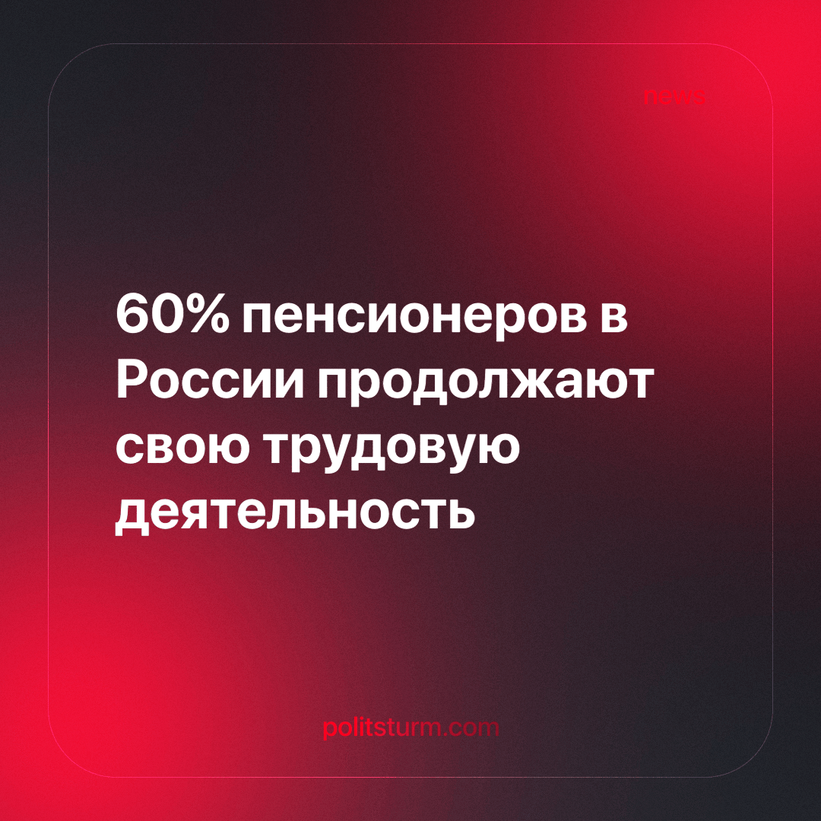

Оригинальная статья
2024-05-04
1 мин. на чтение

“Свыше 60% работников в России после оформления пенсии продолжают трудиться на работе и остаются в экономике”, – сообщает ТАСС со ссылкой на вице-премьера РФ Татьяну Голикову.
Помимо этого, Голикова отметила, что до 2030 года будет наблюдаться тенденция по увеличению численности работников до 25 лет - на 3 млн человек. Также по ее данным, уровень участия в рабочей силе людей в возрасте от 40 до 54 лет достиг максимума, и по итогам прошлого года составил 93%.
Вице-премьер уточнила, что в настоящее время количество вакансий, которые заявлены на портале "Работа России", составляет более 1,8 млн. В перспективе до 2030 года прогнозная численность занятых в экономике составит 73,6 млн человек, дополнительно в экономике РФ потребуется более 2,4 млн занятых по отношению к 2022 году. Наибольшая потребность будет в таких сферах как обрабатывающее производство, транспортировка и хранение, здравоохранение, социальное обслуживание, научно-исследовательская инфраструктура и IT.
Чиновники правящего класса продолжают хвастаться новыми рекордами, но не по улучшению качества жизни. Рапортуя с высокой трибуны о правильности повышения пенсионного возраста, появлении новых рабочих рук, власть имущие промолчали об обратной стороне медали. Трудящиеся на старости лет вынуждены трудиться на производстве вместо заслуженного отдыха.
Простому человеку не понаслышке известно, что тех выплат, якобы полностью обеспечивающих безбедную жизнь в старости, на самом же деле являются жалкими крохами, которых едва хватает на оплату коммунальных услуг и покупку самого необходимого. При этом не прекращающийся рост инфляции больше погружает людей в нищету, вынуждая и пенсионеров возвращаться к работе, несмотря на своё подорванное здоровье.
Кому же выгоден работающий пенсионер? Ответ прост – капитализму с его пресловутой рыночной экономикой. Вновь прибывшим молодым специалистам приходится конкурировать, бороться за рабочие места с пожилыми людьми, что позволяет бизнесменам давить на рынок труда, снижая цену на рабочие руки.
Единственное решение, позволяющее разорвать этот порочный круг, – это социализм, общество без эксплуатации, которое даёт пожилым людям достойную старость, почет и уважение заслуженным труженикам. А молодёжи открывает двери в любую профессию, было бы желание и умение.
Источник: ТАСС - «Голикова сообщила, что более 60% оформивших пенсию в РФ возвращаются к работе» от 25 апреля 2024 г.

Оригинальная статья

